慈溪市鼓励老旧柴油叉车淘汰替换奖励
补贴办法
（征求意见稿）
为顺利推进我市老旧柴油叉车淘汰替换，减少移动源排气污染，改善我市空气质量，保障人民群众身体健康，根据《慈溪市老旧柴油叉车淘汰置换工作方案》，制定本办法。
- 有关定义
（一）老旧柴油叉车：是指在我市市场监管部门“浙江特种设备在线”系统（以下简称“在线系统”）办理使用登记的国二及以下排放标准的柴油叉车，一般指2016年4月1日前生产的柴油叉车。
（二）新能源叉车：是指以锂电池、氢燃料电池为动力且首次销售的叉车。
（三）车主：是指特种设备使用登记证登记的使用单位。
（四）属地判定：按照特种设备使用登记证登记所属的现行行政区域为准。
（五）车辆使用年限计算：为车辆报废日期减去登记制造日期所得年数。
二、补贴条件
补贴分为两类，一类是淘汰补贴，以直接补贴形式发放；另一类是新能源叉车购车补贴，以消费抵扣券形式发放。
- 申请淘汰补贴的老旧柴油叉车需同时具备以下条件：
1、具有本市市场监管部门核发的特种设备使用登记证书；
2、叉车报废时间在文件印发之日起至2023年8月31日（含）期间；
3、取得我市辖区内机动车报废回收资质企业出具的《报废机动车回收证明》（叉车），并在市场监管部门完成叉车注销手续。
（二）申请新能源叉车购车消费抵扣券核销的需同时具备以下条件：
1、必须为老旧柴油叉车淘汰后替换购买，购买的叉车数量不得超过原有柴油叉车数量，叉车数量超过原有淘汰叉车的，超出部分不享受补贴；
2、在文件印发之日起至2023年10月31日（含）期间办理完成特种设备使用登记手续和环保编码登记手续；
3、在慈溪本地定点叉车销售企业处购买。
4、购买的新能源叉车加装物联智控装置并接入“浙江特种设备在线”系统。
（三）以下淘汰替换情况的老旧柴油叉车不予补贴：
1、车主是财政供养单位和组织的；
2、完成叉车注销手续但未取得《报废机动车回收证明》（叉车）的；
3、淘汰替换范围外的叉车；
4、在慈溪市外报废拆解的；
5、购买新能源叉车但未完成老旧柴油叉车淘汰任务的；
三、申请期限与补贴标准
（一）申请期限
老旧柴油叉车淘汰补贴申请自本细则实施之日起开始受理，至2023年8月31日（含）截止。新能源购车补贴申请自本细则实施之日起开始受理，至2023年10月31日（含）截止。
- 补贴标准
申请淘汰的老旧柴油叉车按额定载荷、使用年限、淘汰时间等条件给予不同补贴。具体补贴标准详见附件1。
申请新能源叉车购买补贴的按额定载荷、购买时间等条件给予不同补贴，具体补贴标准详见附件2。
- 申请所需材料
（一）申请淘汰补贴所需材料
1、车主身份证明（企业营业执照或个人身份证）原件（核查后返还）和复印件；
2、叉车办理过特种设备使用登记的证明材料（使用登记证的复印件、叉车车牌照片等）；
3、机动车报废回收企业出具的《报废机动车回收证明》（叉车）原件；
4、市场监管部门出具的叉车注销证明原件；
5、单位车主需提交有效的企业对公账户信息（核查后返还）及复印件（复印件需加盖单位公章），个人车主需提交本人银行卡原件（核查后返还）及复印件（复印件需个人签名）；
6、《慈溪市老旧柴油叉车淘汰替换补贴资金申请表》（现场提供）；
7、如委托代办的，需提供车主授权委托书原件，以及受委托人的身份证原件（核查后返还）和复印件。
（二）申请新能源叉车购车消费抵扣券核销所需材料（由叉车销售企业递交申请）
1、新能源叉车销售登记表，需记录销售对象、销售的车辆型号、动力类型、核定载荷、消费抵扣券核销等信息；以及购买者身份证明（企业营业执照或个人身份证）复印件（营业执照复印件需加盖单位公章，个人身份证复印件需个人签名）；
2、销售发票（发票上需载明销售对象、销售的叉车型号、动力类型、额定载荷、销售金额等）；
3、新能源叉车特种设备使用登记信息和环保编码登记信息；
4、销售企业需提交有效的企业对公账户信息（核查后返还）及复印件（复印件需加盖单位公章）；
5、新能源叉车加装物联智控装置并接入“浙江特种设备在线”系统的证明材料。
五、申请及办理程序
（一）申请老旧柴油叉车淘汰奖励，按下列程序办理（具体流程详见附件3）：
1、车主（或受委托人）将叉车（随附相关材料）送至具有机动车报废回收资质的企业（补助申请受理点）办理报废拆解手续，取得《报废机动车回收证明》（叉车），并携带补贴相关材料同步办理奖励申请手续。受理点根据车主递交的有关材料，当场完成车主信息审核，对符合淘汰奖励条件的出具《慈溪市老旧柴油叉车淘汰奖励资金申请表》（详见附件5），并由车主（或受委托人）签名确认。受理点对经车主（或受委托人）签名确认的《慈溪市老旧柴油叉车淘汰奖励资金申请表》加盖公章，将凭证联给车主留存。
2、受理点以5个工作日为批次，将经现场初审的材料汇总报市市场监管局和宁波生态环境局慈溪分局分别办理叉车使用登记注销和环保编码登记注销手续。市市场监管局和宁波生态环境局慈溪分局同步完成材料复审，在《慈溪市老旧柴油叉车淘汰奖励资金申请表》上签署意见。
3、经复审符合要求的，由宁波生态环境局慈溪分局会同市财政局按照财政资金拨付流程及时将补助资金划拨至以车主（单位）名义开立的银行账户。
4、自成功受理后，一般在30个工作日内予以办结，最长不超过60天。因车主自身原因，导致资金无法拨付的情况除外。
（二）申请新能源叉车购车奖励，按下列程序办理（具体流程详见附件4）：
1、已完成老旧柴油叉车淘汰手续的车主，在慈溪定点叉车销售企业购买新能源叉车时，向销售企业提供身份证明资料，符合条件的可当场领取并使用对应额度的消费抵扣券。
2、叉车销售企业根据车主购买叉车情况和相关身份证明资料，当场代为提交叉车使用登记和环保编码登记手续申请。
3、销售企业以5个工作日为批次，整理汇总销售记录和消费抵扣券核销记录，填写《慈溪市新能源叉车购车消费抵扣券核销补贴申请表》（详见附件6）并随附其他相关资料，报市老旧叉车淘汰替换工作专班审核。
4、经工作专班审核符合要求的，由宁波生态环境局慈溪分局会同市财政局按照财政资金拨付流程及时将补助资金划拨至以销售企业名义开立的银行账户。
5、自成功受理后，一般在30个工作日内予以办结，最长不超过60天。因销售企业自身原因，导致资金无法拨付的情况除外。
六、受理服务
按“就近办理、全市通办、一站式服务”原则，受理点及其设立的工作点均可受理补贴办理手续。
七、监督管理
- 车主及销售企业对提交的申请老旧柴油叉车淘汰补贴和新能源叉车购车消费抵扣券核销补贴材料的真实性负责，对采取虚假、冒领等手段骗取补贴资金的，将收回补贴资金并依法追究法律责任。
- 对有关单位和部门工作人员徇私舞弊，违规审核、发放补贴的，依法追究相应行政或其他责任。
八、其他
本细则自2023年==月==日起施行，由宁波生态环境局慈溪分局、市市场监管局、市财政局、市商务局等部门负责解释。

附件：1.慈溪市老旧柴油叉车淘汰补贴标准
2.慈溪市新能源叉车购车补贴标准
3.慈溪市老旧柴油叉车淘汰补贴申请办理流程图
4.慈溪市新能源叉车购车消费抵扣券核销补贴申请办理流程图
5.慈溪市老旧柴油叉车淘汰补贴资金申请表
6.慈溪市新能源叉车购车消费抵扣券核销补贴申请表

附件1
慈溪市老旧柴油叉车淘汰补贴标准

一、文件印发之日起至2023年6月30日期间淘汰补贴标准
淘汰补贴标准（万元/台）
额定载荷 | m＞3t | 2t＜m≤3t | 1t＜m≤2t | m≤1t
使用年限≤10年 | 0.9 | 0.7 | 0.5 | 0.3
15年≥使用年限＞10年 | 0.8 | 0.6 | 0.4 | 0.2
使用年限＞15年 | 0.6 | 0.5 | 0.3 | 0.15
二、2023年7月1日至8月31日期间淘汰补贴标准
淘汰补贴标准（万元/台）
额定载荷 | m＞3t | 2t＜m≤3t | 1t＜m≤2t | m≤1t
使用年限≤10年 | 0.72 | 0.56 | 0.4 | 0.24
15年≥使用年限＞10年 | 0.64 | 0.48 | 0.32 | 0.16
使用年限＞15年 | 0.48 | 0.4 | 0.16 | 0.12
注：m为额定载荷，以淘汰的柴油叉车特种设备登记卡或使用登记证上标注的信息为准。

附件2
慈溪市新能源叉车购车补贴标准

一、文件印发之日起至2023年8月31日期间购车补贴标准
购车补贴标准（万元/台）
额定载荷 | m＞3t | 2t＜m≤3t | 1t＜m≤2t | m≤1t
补贴金额 | 1.5 | 1.2 | 1 | 0.8
二、2023年9月1日至10月30日期间购车补贴标准
购车补贴标准（万元/台）
额定载荷 | m＞3t | 2t＜m≤3t | 1t＜m≤2t | m≤1t
补贴金额 | 1.2 | 0.96 | 0.8 | 0.64
注：m为额定载荷，以淘汰的柴油叉车特种设备登记卡或使用登记证上标注的信息为准。

附件3
慈溪市老旧柴油叉车淘汰补贴申请办理流程图

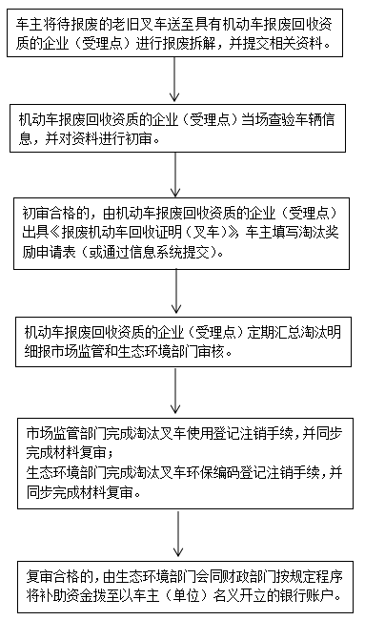

附件4
慈溪市新能源叉车购车消费抵扣券核销补贴申请办理流程图

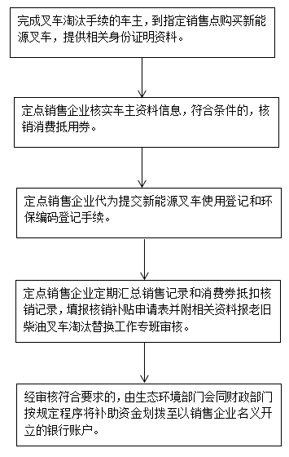

附件5
慈溪市老旧柴油叉车淘汰补贴资金申请表
车主姓名/单位名称
车牌号码 |  |  | 发动机铭牌号
统一社会信用代码/身份证号
全权代理人 |  |  | 联系电话
车主开户银行 |  |  | 开户银行账号
以上信息由车主本人（代理人）负责填写
申请补贴叉车信息 | 制造日期 | 年 月 日 | 使用登记证发证日期 |  |  | 年 月 日
 | 报废日期 | 年 月 日 | 是否已注销 |  |  | 是□ 否□
 | 叉车型号 |  | 额定载荷
 | 排放标准
 | 使用年限 | 不足8年□ 满8年不足9年□ 满9年不足10年□ 10年以上□
 | 所属区域 | 浒山街道□ 白沙路街道□ 古塘街道□ 宗汉街道□  坎墩街道□ 龙山镇（滨海区）□ 掌起镇□ 观海卫镇□  附海镇□ 逍林镇□ 胜山镇□ 新浦镇□ 桥头镇□  匡堰镇□ 横河镇□ 长河镇□ 周巷镇□ 高新区□  现代农业园区□
拟补贴金额： |  | 小写： 元；  大写： 万 千元。  （以上拟补贴金额是根据车主提供材料初步核算，最终以复审结果为准。） |  |  | 受理人签字（盖章）：  年 月 日
以上信息由受理点负责填写
声明如下：  1.本人（单位）对提交所有材料的真实性和合法性负责。  2.对拟补贴金额予以认同。  车主（代理人）签字：  年 月 日 |  | 市场监管局审核意见：  审核人（签字）：  单位（盖章）：  年 月 日 |  | 生态环境局审核意见：  审核人（签字）：  单位（盖章）：  年 月 日
备注：本表一式三联，车主一联留存。

附件6
慈溪市新能源叉车购车消费抵扣券核销补贴申请表
申请单位： |  |  |  |  |  |  |  | 统一社会信用代码：
申请单位开户银行： |  |  |  |  |  |  |  | 开户银行账号：
销售日期 | 销售对象 |  |  | 新能源车型 | 发动机铭牌号 | 动力类型 | 额定载荷 | 被替换的老旧柴油叉车载荷 | 销售总价（万元） |  | 消费券抵扣金额（万元） | 特种设备使用登记情况 | 环保编码登记情况
 | 姓名/单位名称 | 统一社会信用代码/身份证号
合计（万元）：
拟补贴金额： |  |  | 小写： 元； 大写： 万 千元。  （以上拟补贴金额是根据申请人提供材料初步核算，最终以专班结果为准。）
声明如下：  1.本人（单位）对提交所有材料的真实性和合法性负责。  2.对拟补贴金额予以认同。  申请单位（盖章）：  年 月 日 |  |  |  | 市场监管局审核意见：  审核人（签字）：  单位（盖章）：  年 月 日 |  |  |  |  |  | 生态环境局审核意见：  审核人（签字）：  单位（盖章）：  年 月 日
填表人： 联系电话： 申请日期：

